Для всех задач сделайте один проект, в котором все задачи будут реализованы на отдельных экранах:  
— Создайте UICollectionView со всеми элементами, как показано на картинке.  
  
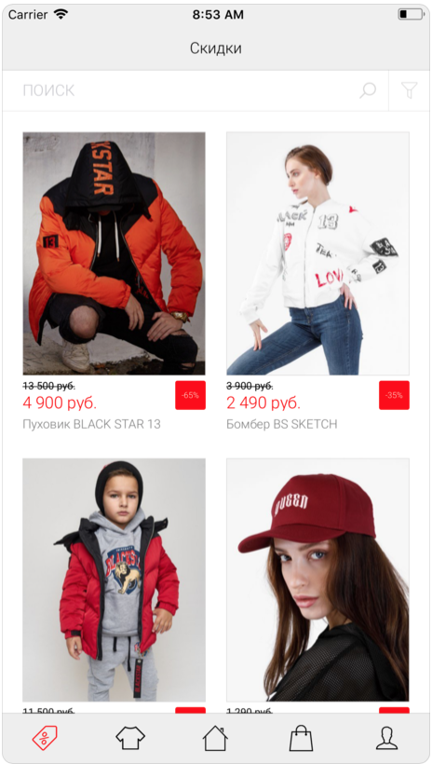  
При запуске должно показываться шесть ячеек.  
  
— Создайте UITableView с ячейками, идентичную скриншоту настроек.  
  
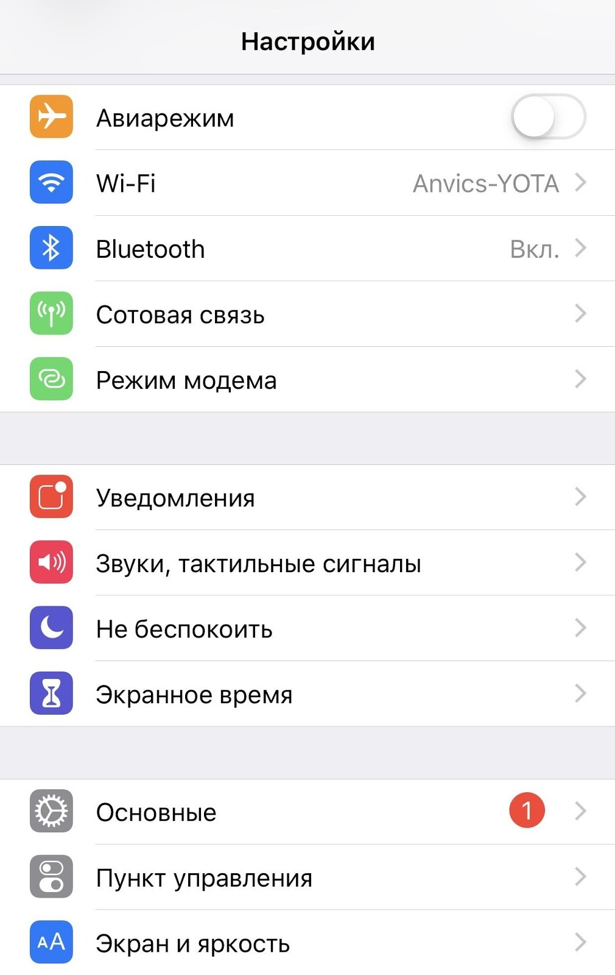  
  
— Создайте UIScrollView, в которой будет аналогичный контент, как на скриншоте.  
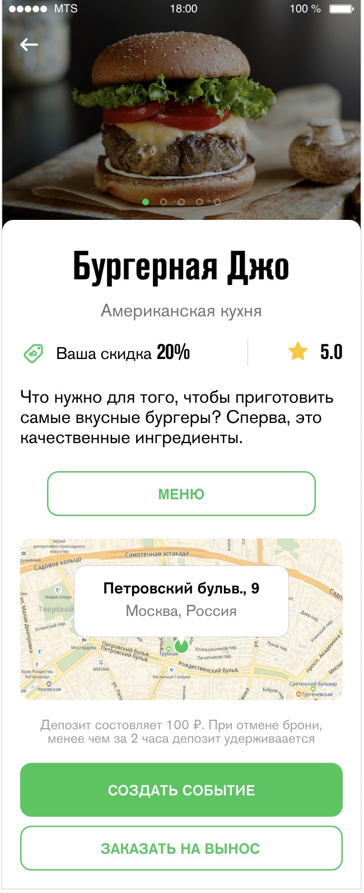  
  
  
Контент должен адаптироваться к ширине экрана (сохранять отступы). Дизайнить все элементы один в один как на скриншоте не нужно, можете просто обозначить их цветными блоками — ключевое в этой задаче констрейнты между элементами и скролл вью.  
  
**Рекомендации по выполнению**  
Реализуйте все задачи в одном проекте.  
  
**Критерии оценки:**

1. Код компилируется.
2. Задачи реализованы в соответствии с описанием.